**TRƯỜNG ĐẠI HỌC BÌNH DƯƠNG**

**PHÂN HIỆU TRƯỜNG ĐẠI HỌC BÌNH DƯƠNG TẠI CÀ MAU**



**MÔN: PHÁT TRIỂN ỨNG DỤNG WEB**

**ĐỀ TÀI: XÂY DỰNG HỆ THỐNG WEBSITE**

**BÁN TRANG SỨC**

**Giảng viên hướng dẫn: Võ Tiến An**

**Sinh viên thực hiện: Nguyễn Minh Hải – 170501005**

**Nguyễn Đổ Khải – 170501006**

**Nguyễn Nhựt Thi – 170501021**

**Lớp: 20TH0101**

**Chuyên ngành: Công Nghệ Thông Tin**

Cà Mau, tháng 12 năm 2020

**Lời Cảm Ơn**

Đầu tiên, nhóm chúng em xin gởi lời cảm ơn chân thành đến tập thể quý thầy cô Trường Đại học Bình Dương phân hiệu Trường Đại học Bình Dương tại Cà Mau đã giúp đỡ chúng em trong quá trình học tập tại trường.

Đặc biệt, nhóm chúng em xin gửi lời cảm ơn và lòng biết ơn sâu sắc nhất tới Thầy Võ Tiến An, giảng viên giảng dạy môn Phát triển ứng dụng web cho lớp 20TH0101, người đã giúp nhóm chúng em hoàn thành đồ án môn học của mình.

Trong thời gian thực hiện đồ án, nhóm chúng em đã vận dụng những kiến thức nền tảng đã tích lũy đồng thời kết hợp với việc học hỏi và nghiên cứu những kiến thức mới. Từ đó, nhóm chúng em vận dụng tối đa những gì đã thu thập được để hoàn thành một báo cáo đồ án tốt nhất. Tuy nhiên, trong quá trình thực hiện, nhóm chúng em không tránh khỏi những thiếu sót. Chính vì vậy, nhóm chúng em rất mong nhận được những sự góp ý từ phía các thầy cô nhằm hoàn thiện những kiến thức mà nhóm chúng em đã học tập.

Chúng em xin chân thành cảm ơn!

**NHẬN XÉT CỦA GIẢNG VIÊN**

**………………………………………………………………………………………………....**

**…………………………………………………………………………………………………**

**…………………………………………………………………………………………………**

**…………………………………………………………………………………………………**

**…………………………………………………………………………………………………**

**…………………………………………………………………………………………………**

**…………………………………………………………………………………………………**

**…………………………………………………………………………………………………**

**…………………………………………………………………………………………………**

**…………………………………………………………………………………………………**

**…………………………………………………………………………………………………**

**…………………………………………………………………………………………………**

**…………………………………………………………………………………………………**

**…………………………………………………………………………………………………**

**…………………………………………………………………………………………………**

**…………………………………………………………………………………………………**

**…………………………………………………………………………………………………**

**…………………………………………………………………………………………………**

**…………………………………………………………………………………………………**

**…………………………………………………………………………………………………**

**…………………………………………………………………………………………………**

**…………………………………………………………………………………………………**

**…………………………………………………………………………………………………**

**…………………………………………………………………………………………………**

**…………………………………………………………………………………………………**

MỤC LỤC

MỤC LỤC 1

DANH MỤC BẢNG, SƠ ĐỒ, HÌNH ẢNH 1

LỜI NÓI ĐẦU 2

CHƯƠNG 1: TỔNG QUAN VỀ ĐỀ TÀI 3

1.1. Giới thiệu về đề tài 3

CHƯƠNG 2: GIỚI THIỆU CÔNG CỤ SỬ DỤNG ĐỂ XÂY DỰNG WEBSITE 5

2.1 Các công nghệ web sử dụng trong thương mại điện tử: 5

2.1.1. Giới thiêu về công nghệ web 5

2.1.2. Ngôn ngữ và công cụ lựa chọn để xây dựng trang Web 6

CHƯƠNG 3: PHÂN TÍCH VÀ THIẾT KẾ DỮ LIỆU 25

3.1 Phân tích yêu cầu 25

3.2 Sơ đồ use case 26

3.3 Thiết kế dữ liệu 33

3.4 Chi tiết các bảng dữ liệu 33

CHƯƠNG 4: XÂY DỰNG WEBSITE 37

4.1. Giao diện website: 37

CHƯƠNG 5: KẾT LUẬN 42

5.1. Môi trường phát triển và môi trường triển khai 42

5.1.1. Môi trường phát triển 42

**DANH MỤC BẢNG, SƠ ĐỒ, HÌNH ẢNH**

**DANH MỤC SƠ ĐỒ**

Sơ đồ 1.3. Sơ đồ chức năng hệ thống 25

Sơ đồ 2.3. Sơ đồ use case hệ thống 26

Sơ đồ 3.3. Sơ đồ dữ liệu hệ thống 33

**DANH MỤC BẢNG**

Bảng 1.3. Bảng user 34

Bảng 2.3. Bảng kiểu sản phẩm 34

Bảng 3.3. Bảng sản phẩm 35

Bảng 4.3. Bảng chi tiết bill 35

Bảng 5.3. Bảng bill 36

Bảng 6.3. Bảng customer 36

**DANH MỤC HÌNH ẢNH**

Hình 1.1. Biểu tượng lavare 9

Hình 2.1. Sự tăng trưởng của số người sử dụng lavarel 10

Hình 3.1. mô hình MVC 11

Hình 4.1. Giao diện trang chủ XAMPP 14

Hình 5.1. Sử dụng PHP lấy về tổng số dòng trong CSDL 21

Hình 6.1. Lấy ra dòng bắt đầu và trang hiện tại 22

Hình 7.1. Hiển thị các hyperlink phân trang (Pagination) 23

Hình 8.1. View trang web xem kết quả của việc phân trang. 24

Hình 9.4. Trang chủ website 37

Hình 10.4. Danh sách các sản phẩm 38

Hình 11.4. Giỏ hàng 38

Hình 12.4. Thông tin khách hàng 39

Hình 13.4. Quản lý kho 39

Hình 14.4. Sửa sản phẩm 40

Hình 15.4. Quản lý bill 40

Hình 16.4. Chi tiết bill 41

# LỜI NÓI ĐẦU

Bằng việc chinh phục hết đỉnh cao này thành đỉnh cao khác.Mạng internet đang trở thành mạng truyền thong có sức ảnh hưởng lớn nhất, không thể thiếu trong tất cả các hoạt động của con người trong việc truyền tải và trao dổi dữ liệu.

Không như ngày trước, ngày nay mọi việc liên quan đến thông tin ngày càng dễ dàng hơn cho người sử dụng bằng việc kết nối internet và một dòng dữ liệu truy tìm thì ngay lập tức cả kho tài nguyên không chỉ trong nước mà ngoài nước hiện ra không chỉ bằng ngôn ngữ mà cả bằng hình ảnh, âm thanh. Chính vì lợi ích từ internet đã thúc đảy sự ra đời và phát triển của thương mại điện tử làm thay đổi bộ mặt văn hoá cũng như nâng cao chất lượng cuộc sống của con người các hoạt động thong thường như sản xuất, kinh doanh và các doanh nghiệp cũng phát triển.

Cuộc sống con người ngày càng phát triển thì nhu cầu sống của con người cũng được nâng cao và những nhu cầu đơn giản nhưng cũng rất thiết thực. Đó là nhu cầu ăn, ở và mặc. Đây là vấn đề đặt ra cho các nhà kinh doanh, làm sao để đáp ứng nhu cầu của mọi người để cải thiện đời sống ngày càng cao.

Nhóm chúng em đã xây dựng nên một website bán trang sức qua mạng để đáp ứng nhu cầu mua bánh của mọi người, giúp họ tiết kiệm được thời gian,chi phí trong việc phải đi ra các shop, các cửa hang hay các chợ truyền thống để mua và tìm kiếm sản phẩm.

Thay vào đó chỉ việc ngồi ở nhà với chiếc máy tính đã kết nối internet mọi người có thể thỏa sức tìm kiếm,lựa chọn những món trang sức mà mình yêu thích mọi lúc mọi nơi. Giúp cho người quản trị dễ dàng trong việc phân quyền quản lí, quản lí khách hàng và các đơn đặt hàng của họ.

# CHƯƠNG 1: TỔNG QUAN VỀ ĐỀ TÀI

* 1. **.** **Giới thiệu về đề tài**

Ngành trang sức vẫn được biết đến là một trong những ngành có tốc độ tăng trưởng cao và ổn định, là phân khúc cạnh tranh mạnh mẽ nhất trong ngành hàng tiêu dùng tại Việt Nam. Với ưu thế là một nước có dân số đông và trẻ, Việt Nam được đánh giá là một trong những thị trường trang sức tiềm năng của khu vực. Hơn nữa, các sản phẩm này được tiêu thụ chủ yếu ở khu vực đô thị, nên sự phát triển và tốc độ đô thị hóa nhanh chóng của các đô thị lớn cũng là một trong những nhân tố thúc đẩy nhu cầu trang sức tăng trưởng.

Bằng việc chinh phục hết đỉnh cao này thành đỉnh cao khác.Mạng internet đang trở thành mạng truyền thong có sức ảnh hưởng lớn nhất, không thể thiếu trong tất cả các hoạt động của con người trong việc truyền tải và trao dổi dữ liệu.

Không như ngày trước, ngày nay mọi việc liên quan đến thông tin ngày càng dễ dàng hơn cho người sử dụng bằng việc kết nối internet và một dòng dữ liệu truy tìm thì ngay lập tức cả kho tài nguyên không chỉ trong nước mà ngoài nước hiện ra không chỉ bằng ngôn ngữ mà cả bằng hình ảnh ,âm thanh. Chính vì lợi ích từ internet đã thúc đảy sự ra đời và phát triển của thương mại điện tử làm thay đổi bộ mặt văn hoá cũng như nâng cao chất lượng cuộc sống của con người các hoạt động thong thường như sản xuất, kinh doanh và các doanh nghiệp cũng phát triển.

Cuộc sống con người ngày càng phát triển thì nhu cầu sống của con người cũng được nâng cao và những nhu cầu đơn giản nhưng cũng rất thiết thực. Đó là nhu cầu ăn, ở và mặc. Đây là vấn đề đặt ra cho các nhà kinh doanh, làm sao để đáp ứng nhu cầu của mọi người để cải thiện đời sống ngày càng cao.

Nhóm chúng em đã xây dựng nên một website bán trang sức qua mạng để đáp ứng nhu cầu mua bánh của mọi người, giúp họ tiết kiệm được thời gian,chi phí trong việc phải đi ra các shop, các cửa hang hay các chợ truyền thống để mua và tìm kiếm sản phẩm.

Thay vào đó chỉ việc ngồi ở nhà với chiếc máy tính đã kết nối internet mọi người có thể thỏa sức tìm kiếm,lựa chọn những món trang sức mà mình yêu thích mọi lúc mọi nơi. Giúp cho người quản trị dễ dàng trong việc phân quyền quản lí ,quản lí khách hàng và các đơn đặt hàng của họ. Nắm bắt được xu thế ưa thích trang sức hiện này, Đó là lí do nhóm chúng em chọn đề tài “Xây dựng website bán trang sức” để thực hiện lần này.

# 

# 

# CHƯƠNG 2: GIỚI THIỆU CÔNG CỤ SỬ DỤNG ĐỂ XÂY DỰNG WEBSITE

**2.1. Các công nghệ web sử dụng trong thương mại điện tử:**

**2.1.1. Giới thiêu về công nghệ web**

Khái niệm về website được hình thành từ thập niên 90 khi mà các trình duyệt đi vào giai đoạn hoàn thiện và phát triển mạnh mẽ như ngày nay. Không có lí do nào khiến chúng ta còn hoài nghi về lợi ích mà công nghệ web mang lại cho chúng ta cũng như cho sự phát triển của thế giới giai đoạn hiện tại và trong tương lai.

Liệu đã sắp đến lúc công nghệ web có thể hoàn toàn thay thế cho các ứng dụng desktop hiện tại. Mới đây cộng đồng mã nguồn mở đã và đang hi vọng sẽ đưa ứng dụng web đến gần với ứng dụng desktop hơn. Giả sử mọi mong muốn của họ đều trở thành sự thực khi mà ứng dụng web đã có đủ sức mạnh để thay thế cho ứng dụng Desktop khi đó công việc của chúng ta sẽ trở nên đơn giản hơn rất nhiều. Bạn thử tưởng tượng nhé thay vì một công ty có hàng trăm máy tính và phải cài hàng trăm ứng dụng Desktop giống nhau thay vào đó chúng ta có thể cài duy nhất một ứng dụng web để mọi người cùng dùng không những tại công ty mà họ còn có khả năng làm việc tại nhà. Mọi trao đổi sẽ được diễn ra trên môi trường web, những công việc đó ngày nay đã thực hiện được dựa trên nền tảng công nghệ web và các phần mềm kết nối trên môi trường internet xong điều này là chưa phổ biến.

Chúng ta hoàn toàn có thể tin tưởng vào một tương lai phát triển mạnh mẽ của công nghệ web. Mới đây một số ý tưởng cho rằng tại sao chúng ta phải cài đặt hệ điều hành trong khi nếu chúng ta khởi động từ máy tính và một trình duyệt web tương đương với một hệ điều hành sẽ được chúng ta sử dụng để thay thế cho các hệ điều hành hiện nay. Mặc dù ý tưởng đó chưa được thành sự thực xong nó cho thấy khả năng ứng dụng rộng rãi của công nghệ web trong tương lai mà con người muốn hướng tới.

Chính vì những lợi ích đó trong module này chúng ta sẽ đi vào tìm hiểu chi tiết những nguyên lý cơ bản để xây dựng các ứng dụng trên nền tảng công nghệ web. Qua đó chúng ta có thể xây dựng các website căn bản cho riêng mình và phát triển nó để sau khi ra trường chúng ta có những kiến thức nhất định trong lĩnh vực xây dựng website cho các doanh nghiệp trong tương lai.

Module này cung cấp các kiến thức căn bản về HTML (Ngôn ngữ được sử dụng phổ biến trên các trình duyệt web như một thành phần không thể thiếu), CSS (Cascading style sheet công cụ xây dựng giao diện cho các website), Javascript (Công cụ hỗ trợ trong việc tạo hiệu ứng và các bài toán phía trình duyệt), ASP.NET (Ngôn ngữ xây dựng website động tiên tiến vào bậc nhất hiện nay….) ngoài ra chúng ta còn được bắt tay xây dựng từng khâu trong việc xây dựng một website hoàn chỉnh.

**2.1.2. Ngôn ngữ và công cụ lựa chọn để xây dựng trang Web**

* **Ngôn ngữ PHP**

PHP (viết tắt của cụm từ Personal Home Page) là ngôn ngữ lập trình kịch bản (scripting language) mã nguồn mở được dùng phổ biến để ra tạo các ứng dụng web chạy trên máy chủ. Mã lệnh PHP có thể được nhúng vào trong trang HTML nhờ sử dụng cặp thẻ PHP <?php ?>.

<!DOCTYPE html>

<html>

<head>

<title>Nhúng mã PHP và trang HTML</title>

</head>

<body>

**<?php**

**echo** "Xin chào PHP!";

**?>**

</body>

</html>

***Ngôn Ngữ Lập Trình***

Ngôn ngữ lập trình là một loại ngôn ngữ đặc biệt được thiết kế để giúp các lập trình viên có thể dễ dàng tạo ra các phần mềm (hay ứng dụng) máy tính. Ngôn ngữ lập trình bao gồm các quy tắc mà các lập trình viên cần tuân theo khi viết *mã lệnh* (source code).

Ví dụ về một số quy tắc có trong ngôn ngữ PHP:

* Mã lệnh của chương trình cần được đặt trong cặp thẻ <?php ?>.
* Sử dụng dấu hai chấm ; để kết thúc một câu lệnh.
* Văn bản cần được đặt trong cặp dấu nháy đơn ' ' hoặc cặp dấu nháy kép " "
* ...

Việc học một ngôn ngữ lập trình chính là việc tìm hiểu các quy tắc viết mã lệnh có trong ngôn ngữ lập trình đó.

**Mã Lệnh (Source Code)**

Mã lệnh (source code) là một tập hợp các hướng dẫn (hay chỉ thị) được viết để yêu cầu máy tính thực hiện một số tác vụ nhất định. Mã lệnh được viết dưới dạng văn bản thuần tuý và con người có thể đọc được.

**<?php**

**echo** 1 + 1;

**?>**

Ví dụ đoạn mã lệnh trên đây sẽ yêu cầu máy tính thực hiện phép toán cộng giữa hai số và sau đó hiển thị ra màn hình kết quả.

**Ngôn Ngữ Kịch Bản**

PHP là ngôn ngữ kịch bản (scripting language). Ngôn ngữ kịch bản là một nhánh của ngôn ngữ lập trình. Tập tin chứa mã lệnh viết bằng ngôn ngữ kịch bản (như PHP) có thể được chạy (hay thực thi) trực tiếp trên máy mà không cần phải chuyển sang một định dạng khác.

Đối với các ngôn ngữ như C hay Pascal thì tập tin chứa mã lệnh (source code) cần phải được chuyển sang định dạng khác chứa machine code để máy tính có thể chạy được.

Mã Nguồn Mở

PHP là ngôn ngữ lập trình mã nguồn mở và điều này có nghĩa là bạn có thể sử dụng PHP hoàn toàn miễn phí. PHP có thể được chạy trên nhiều nền tảng hệ điều hành khác nhau như Windows, Mac OS và Linux.

Ngôn ngữ lập trình PHP có thể được sử dụng trên nhiều hệ điều hành khác nhau bao gồm Windows, Mac OS và Linux (Ubuntu, Linux Mint...). Phiên bản đầu tiên của PHP được viết bởi Rasmus Lerdorf và cho ra mắt vào năm 1994. Hiện nay, PHP đang là một trong những ngôn ngữ phổ biến hàng đầu được dùng trong lập trình web.

Tập Tin PHP

Các tập tin PHP chứa mã lệnh viết bằng ngôn ngữ PHP và được lưu trên máy tính (hoặc máy chủ) với phần mở rộng là .php. Việc tạo và chỉnh sửa nội dung các tập tin này thường được thực hiện bởi một chương trình hiệu chỉnh văn bản (hay còn gọi là text editor).

Dưới đây là danh sách các chương trình hiệu chỉnh mã lệnh phổ biến trên các hệ điều hành khác nhau:

Trên Windows: Notepad có sẵn hoặc Nodepad++ (cần cài đặt thêm)

Trên Mac OSX: TextEdit

Trên Ubuntu: Gedit hoặc Vim

Các chương trình hiệu chỉnh mã lệnh sử dụng văn bản thuần tuý để lưu trữ mã lệnh. Các ký tự trong văn bản thuần tuý không chứa các định dạng format như màu sắc, cỡ chữ, phông chữ, dấu gạch dưới...

Các văn bản mà ký tự bên trong nó có các định dạng như trên được gọi là văn bản giàu có (hay rich text). Văn bản giàu có được tạo ra bởi các phần mềm như Microsoft Word (trên Windows hay Mac OS), Open Office (trên Ubuntu..). Chính vì vậy chúng ta không dùng các phần mềm này để viết mã lệnh.

* **Lavarel**

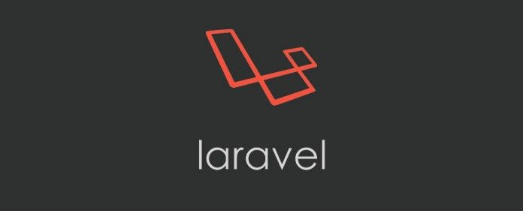

Hình 1.1. Biểu tượng lavare

Đối với mỗi developer, đặc biệt là các PHP developer chắc hẳn ai cũng biết đến [Laravel](https://laravel.com/) một open source framework đứng đầu về số lượt download trên [Packagist](https://packagist.org/packages/laravel/laravel) cũng như số lượng sao đạt được trên [Github](https://github.com/laravel/laravel). **Laravel** được tạo ra bởi **Taylor Otwell** với phiên bản đầu tiên được ra mắt vào tháng 6 năm 2011. Từ đó cho đến này, **Laravel** đã phát triển một cách mạnh mẽ, vượt qua những framework khác và vươn lên trở thành framework PHP có thể nói được ưa chuộc và được cộng đồng sử dụng nhiều nhất khi phát triển web với PHP. Dưới đây là biểu đồ cho thấy sự tăng trưởng về số lượng sao trên github của **Laravel** so với một số framework khác:

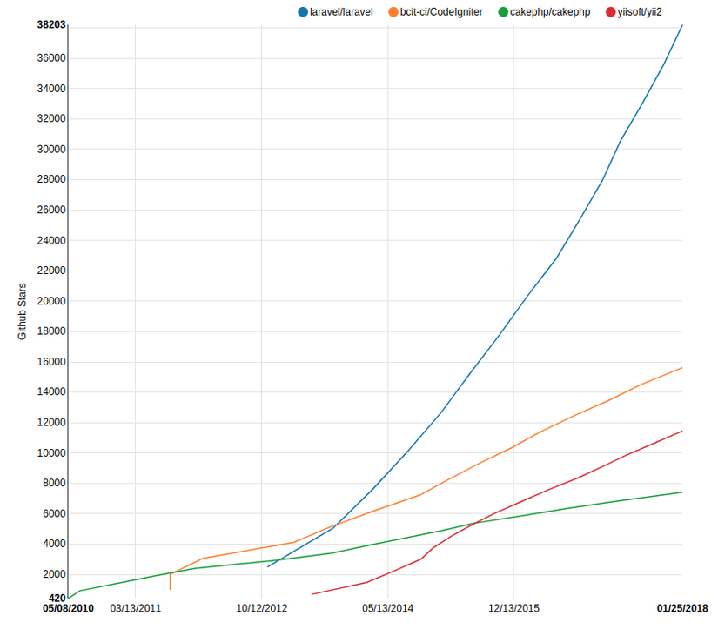

Hình 2.1. Sự tăng trưởng của số người sử dụng lavarel

Lý do khiến Laravel nổi tiếng?

Mặc dù ra đời muộn hơn so với CakePHP và CodeIgniter nhưng **Laravel** đã nhanh chóng được công nhận đón nhận và sử dụng nên chỉ đến khoảng giữa năm 2013 nó đã đứng đầu trong bảng xếp hạng đánh giá sao trên Github. Sở dĩ, **Laravel** phát triển nhanh và mạnh được đến như ngày này là nhờ vào các đặc điểm mà nó cung cấp có thể kể đến như sau:

**1. Dễ dàng sử dụng**

Lý do đầu tiên khiến **Laravel** nhanh chóng được cộng đồng đón nhận và sử dụng nhiều là do nó rất dễ để có thể sử dụng. Ngay cả khi bạn chỉ mới chỉ có những kiến thức cơ bản nhất về lập trình web với PHP thì việc bắt đầu sử dụng **Laravel** cũng chỉ mất vài giờ là bạn có thể bắt tay vào việc làm một project nhỏ.

Document mà **Laravel** cung cấp trên [trang chủ](https://laravel.com/docs/5.5)của mình được viết rất rõ ràng và dể hiểu giúp cho bạn nhanh chóng có thể tìm được những gì mình muốn.

**2. Xây dựng theo mô hình MVC**

**Laravel** được xây dựng và phát triển theo mô hình MVC (Model-View-Controller) nhờ đó mà cấu trúc và cách tổ chức code trong project được sắp xếp một cách hợp lý dễ dàng cho việc maintain cũng như phát triển về lâu dài.

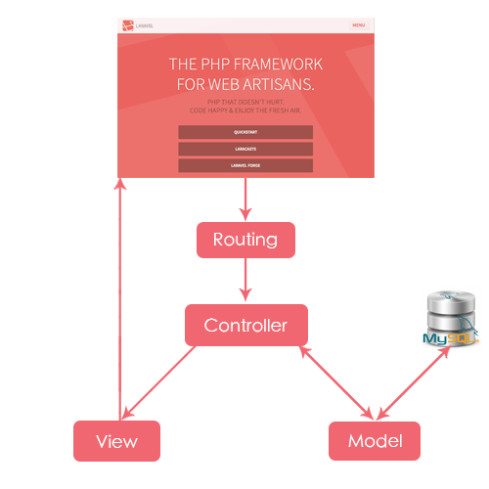

Hình 3.1. mô hình MVC

**3. Các tính năng dựng sẵn**

Bản thân **Laravel** đã cung cấp cho người dùng rất nhiều các nhóm tính năng giúp quá trình phát triển trở nên nhanh chóng hơn rất nhiều lần.

Chỉ với một câu lệnh đơn giản:

$ php artisan make:auth

là bạn đã dựng được cho mình toàn bộ các tính năng như đăng nhập, đăng xuất, đăng kí, quên mật khẩu mà không tốn công code một dòng nào cả. Tất nhiên bạn cũng có thể tự mình chỉnh sửa lại logic sao cho hợp với nhu cầu sử dụng cá nhân.

**4. Các tính năng bảo mật**

Để giúp lập trình viên có thể tối đa thời gian tập chung vào việc phát triển các tính năng, **Laravel** đã cung cấp sẵn cho người dùng các tính năng bảo mật cơ bản như:

ORM của **Laravel** sử dụng PDO thay vì mysqli để chống lại tấn công SQL Injection.

**Laravel** sử dụng một field token ẩn để chống lại tấn công kiểu CSRF.

Các biến được đưa ra view mặc định đều được **Laravel** escape để tránh tấn công XSS

**5. Blade template**

Ở phần view, **Laravel** cung cấp sẵn cho người dùng một *template enigine* có tên là blade, giúp người dùng có thể sử dụng code php bên trong file giao diện của mình một cách thuật lợi và không bị rối mắt như sử dụng cặp thẻ <?php ?> thông thường:

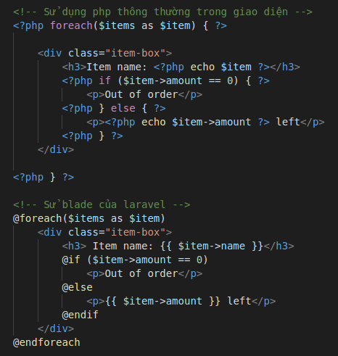

**6. Cộng đồng mạnh mẽ**

Chắc hẳn trong quá trình làm việc, bạn có thể sẽ gặp rất nhiều những vấn đề, nhưng bug phát sinh nhưng chưa tìm được câu trả lời. Nhưng may thay nếu bản sử dụng **Laravel** vướng mắc của bạn có thể đã được người khác giải quyết và bạn có thể lập tức sử dụng đáp án đó hoặc nếu không khi bạn đặt câu hỏi trên các diễn đàn thì cộng đồng đông đảo người sử dụng **Laravel** sẽ hỗ trợ bản giải quyết vấn đề đó.

* **Xampp**

Ý nghĩa chữ viết tắt **XAMPP là gì?** **XAMPP** hoạt động dựa trên sự tích hợp của 5 phần mềm chính là Cross-Platform (X), Apache (A), MariaDB (M), PHP (P) và Perl (P), nên tên gọi XAMPP cũng là viết tắt từ chữ cái đầu của 5 phần mềm này.

Ưu điểm lớn nhất của **XAMPP** là không phải trả phí bản quyền và sử dụng mã nguồn mở, bên cạnh đó cấu hình của **web server** này tương đối đơn giản, gọn nhẹ nên được sử dụng ngày càng phổ biến hiện nay.

**Thông tin cơ bản về XAMPP**

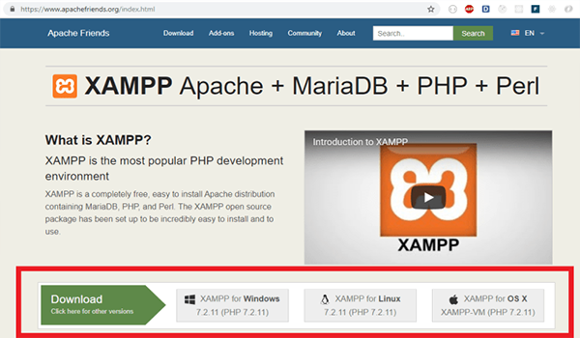

Hình 4.1. Giao diện trang chủ XAMPP

Phiên bản XAMPP mới nhất là phiên bản 7.2.11 phát hành năm 2018

**Nhà phân phối**: **XAMPP** là phần mềm web server thuộc bản quyền của **GNU General Public Licence**. **XAMPP** do **Apache Friends** phân phối và phát triển.

**Ngôn ngữ lập trình**: **XAMPP** hình thành dựa trên sự tích hợp nhiều ngôn ngữ lập trình.

**Hệ điều hành**: **XAMPP** được ứng dụng trên cả 5 hệ điều hành: Cross-platform, Linux, Windows, Solaris, MacOS.

**Các phiên bản**: **XAMPP** ngày càng được nâng cấp và phát triển. Hiện nay phiên bản XAMPP mới nhất là phiên bản 7.2.11 phát hành năm 2018.

**Phần mềm XAMPP** là một loại ứng dụng phần mềm khá phổ biến và thường hay được các lập trình viên sử dụng để xây dựng và phát triển các dựa án website theo ngôn ngữ PHP. **XAMPP** được sử dụng cho mục đích nghiên cứu, phát triển website qua Localhost của máy tính cá nhân. XAMPP được ứng dụng trong nhiều lĩnh vực từ học tập đến nâng cấp, thử nghiệm Website của các lập trình viên.

+ Ưu điểm của XAMPP

Các **ưu điểm của XAMPP** bao gồm:

**XAMPP** có thể **chạy được trên tất cả các hệ điều hành**: Từ Cross-platform, Window, MacOS và Linux.

XAMPP có **cấu hình đơn giản** cũng như **nhiều chức năng hữu ích cho người dùng**. Tiêu biểu gồm: giả lập Server, giả lập Mail Server, hỗ trợ SSL trên Localhost.

**XAMPP** tích hợp nhiều thành phần với các tính năng:

**Apache;**

**PHP** (tạo môi trường chạy các tập tin script *.php);

**MySql** ;

Thay vì phải cài đặt từng thành phần trên, giờ đây các bạn chỉ cần cài XAMPP là chúng ta có 1 web server hoàn chỉnh.

Mã nguồn mở: Không như Appserv, XAMPP có giao diện quản lý khá tiện lợi. Nhờ đó, người dùng có thể chủ động bật tắt hoặc khởi động lại các dịch vụ máy chủ bất kỳ lúc nào.

+ Khuyết điểm của XAMPP

Tuy nhiên, bởi vì có cấu hình đơn giản nên XAMPP không được hỗ trợ cấu hình Module, cũng không có Version MySQL, do đó, đôi khi sẽ mang đến sự bất tiện cho người dùng. Trong khi WAMP có nhiều tùy chọn hơn vì nó có nhiều phiên bản cho từng thành phần của server như PHP, Apache, MySQL.

Bên cạnh đó, dung lượng của XAMPP cũng tương đối nặng, dung lượng file cài đặt của XAMPP là 141Mb, nặng hơn nhiều so với WAMP chỉ 41Mb.

* **My SQL**

MySQL là chương trình dùng để quản lý [hệ thống cơ sở dữ liệu](http://sqladvice.com/he-quan-tri-co-so-du-lieu-pho-bien/) (CSDL), trong đó CSDL là một hệ thống lưu trữ thông tin. được sắp xếp rõ ràng, phân lớp ngăn nắp những thông tin mà mình lưu trữ.

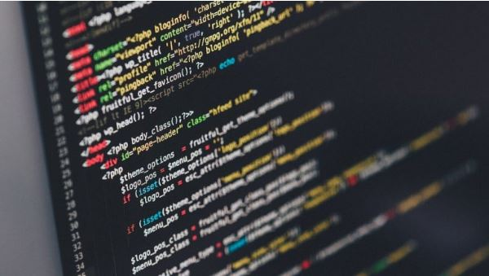Những khái niệm về mySQL trước khi sử dụng.

Vì thế, bạn có thể truy cập dữ liệu một cách thuận lợi, nhanh chóng. MySQL hỗ trợ đa số các ngôn như lập trình. Chính vì thế mà mã nguồn mở phổ biến nhất hiện nay là [WordPress](https://wordpress.org/download/) đã sử dụng MySQL làm cơ sở dữ liệu mặc định.

**Tổng quan về hệ quản trị dữ liệu MySQL.**

Lưu ý rằng MySQL là một hệ quản trị cơ sở dữ liệu mã nguồn mở, chính vì vậy mà nó chỉ hỗ trợ những ngôn ngữ theo hướng “mở”, các mã nguồn như C++ sẽ không thể sử dụng MySQL cho những dự án của mình, ngoài ra thì theo công ty từ dự án [bugnetproject](http://bugnetproject.com/) của chính Microsoft thì họ cũng đã xác nhận rằng ngôn ngữ C++ hay .NET sẽ không hỗ trợ trên nền tảng mySQL.

**Tại sao lại sử dụng MySQL?**

*Khả năng mở rộng và tính linh hoạt*.

mySQL cho phép người dùng mở rộng và có thể tùy chỉnh để thay đổi linh hoạt cấu trúc bên trong.

Máy chủ cơ sở dữ liệu MySQL đáp ứng nhiều tính năng linh hoạt, nó có sức chứa để xử lý các ứng dụng được nhúng sâu với 1MB dung lượng để chạy kho dữ liệu khổng lồ lên đến hàng terabytes thông tin. Đặc tính đáng chú ý của MySQL là sự linh hoạt về flatform với tất cả các phiên bản của Windows, Unix và Linux đang được hỗ trợ. Và đương nhiên, tính chất mã nguồn mở của MySQL cho phép tùy biến theo ý muốn để thêm các yêu cầu phù hợp cho database server.

*Hiệu năng cao.*

Với kiến trúc storage-engine cho phép các chuyên gia cơ sở dữ liệu cấu hình máy chủ cơ sở dữ liệu MySQL đặc trưng cho các ứng dụng chuyên biệt. Dù ứng dụng là website dung lượng lớn phục vụ hàng triệu người/ngày hay hệ thống xử lý giao dịch tốc độ cao thì MySQL đều đáp ứng được khả năng xử lý khắt khe của mọi hệ thống. Với những tiện ích tải tốc độ cao, cơ chế xử lý nâng cao khác và đặc biệt bộ nhớ caches, MySQL đưa ra tất cả nhưng tính năng cần có cho hệ thống doanh nghiệp khó tính hiện nay.

*Tính sẵn sàng cao.*

MySQL đảm bảo sự tin cậy và có thể sử dụng ngay. MySQL đưa ra nhiều tùy chọn có thể “mì ăn liền” ngay từ cấu hình tái tạo chủ/tớ tốc độ cao, để các nhà phân phối thứ 3 có thể đưa ra những điều hướng có thể dùng ngay duy nhất cho server cơ sở dữ liệu MySQL.

*Hỗ trợ giao dịch mạnh mẽ.*

MySQL đưa ra một trong số những engine giao dịch cơ sở dữ liệu tốt nhất trên thị trường. Các đặc trưng bao gôm, khóa mức dòng không hạn chế, hỗ trợ [giao dịch ACID](https://vi.wikipedia.org/wiki/ACID) hoàn thiện, khả năng giao dịch được phân loại và hỗ trợ giao dịch đa dạng (multi-version) mà người đọc không bao giờ cản trở cho người viết và ngược lại. Dữ liệu được đảm bảo trong suốt quá trình server có hiệu lực, các mức giao dịch độc lập được chuyên môn hóa, khi phát hiện có lỗi khóa chết ngay tức thì.

Điểm mạnh của Web và Data Warehouse.

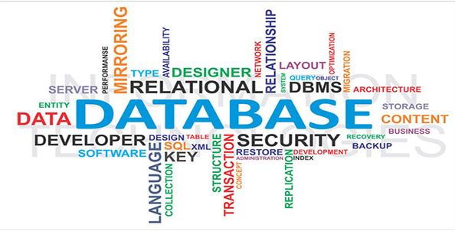MySQL với điểm mạnh là cho phép xử lý ở tốc độ cao, hỗ trợ các tính năng chuyên dụng cho website.

MySQL là nơi cho các website trao đổi thường xuyên bởi nó có engine xử lý tốc độ cao, khả năng chèn dữ liệu cực nhanh và hỗ trợ mạnh các chức năng chuyên dụng của web. Các tính năng này cũng được sử dụng cho môi trường lưu trữ dữ liệu mà MySQL tăng cường đến hàng terabyte cho các server đơn. Những tính năng khác như chỉ số băm, bảng nhớ chính, bảng lưu trữ và cây B đã được gói lại để giảm các yêu cầu lưu trữ tới 80%. Vì thế, MySQL là sự chọn lựa tốt nhất cho cả ứng dụng web và các ứng dụng của doanh nghiệp.

*Bảo vệ dữ liệu mạnh mẽ.*

Việc quan trong của các doanh nghiệp là bảo mật dữ liệu, MySQL tích hợp các tính năng bảo mật an toàn tuyệt đối. Với việc xác nhận truy cập cơ sở dữ liệu, MySQL trang bị các kỹ thuật mạnh, chỉ có người sử dụng đã được xác nhận mới truy cập được vào cơ sở dữ liệu. SSH và SSL cũng được hỗ trợ để đảm bảo kết nối an toàn và bảo mật. Tiện ích backup và recovery cung cấp bởi MySQL và các hãng phần mềm thứ 3 cho phép backup logic và vật lý cũng như recovery toàn bộ hoặc tại một thời điểm.

*Phát triển ứng dụng toàn diện*.

MySQL trở thành cơ sở dữ liệu mã nguồn mở phổ biến nhất hiện nay một phần là do cung cấp hỗ trợ hỗn hợp cho bất cứ sự phát triển ứng dụng nào cần. Trong cơ sở dữ liệu, hỗ trợ có thể được tìm thấy trong các trigger, stored procedure, cursor, view, ANSI-standard SQL,… MySQL cũng cung cấp các bộ kết nối như: JDBC, … để tất cả các form của ứng dụng sử dụng MySQL như một erver quản lí dữ liệu được đề xuất hàng đầu.

*Quản lý dễ dàng.*

Cài đặt MySQL khá nhanh và trung binh từ khi download phần mềm tới khi cài đặt thành công chỉ mất chưa đầy 15 phút. Cho dù flatform là Linux, Microsoft Windows, Macintosh hoặc Unix thì quá trình cũng diễn ra nhanh chóng. Khi đã cài đặt, tính năng quản lý như tự khởi động lại, tự động mở rộng không gian và cấu hình động sẵn sàng cho người quản trị cơ sở dữ liệu bắt đầu làm việc. MySQL cung cấp toàn bộ công cụ quản lý đồ họa cho phép một DBA quản lý, sửa chữa và điều khiển hoạt động của nhiều server MySQL từ một máy trạm đơn.

*Mã nguồn mở tự do và hỗ trợ 24/7.*

Nhiều doanh nghiệp còn băn khoăn trong việc giao toàn bộ cho phần mềm mã nguồn mở bởi khó có thể tìm được hỗ trợ hay bảo mật an toàn phục vụ chuyên nghiệp. Với MySQL mọi sự cam kết đều rõ ràng, MySQL cam kết bồi thường khi gặp sự cố.

*Chi phí sở hữu thấp nhất*.

Sử dụng MySQL cho các dự án, doanh nghiệp đều nhận thấy sự tiết kiệm chi phí đáng kể. Người dùng MySQL cũng không mất nhiều thời gian để sữa chữa hoặc vấn đề thời gian chết.

* **Kỹ thuật phân trang**

Bình thường trong khi hiển thị nội dung cơ bản, ta vẫn liệt kê tất cả dữ liệu trong CSDL ra. Tuy nhiên trong thực tế nếu có rất nhiều bản ghi trong CSDL thì ta liệt kê ra hết sẽ rất bất tiện khi có quá nhiều dữ liệu.

Chính vì vậy, trong PHP hay bất kỳ công nghệ Lập trình Web nào khác, ta cũng cần phải phân trang.

Phân trang hay còn gọi là kỹ thuật phân trang (Pagination).

Kỹ thuật này dùng để chọn ra một số bản ghi trong CSDL, sau đó hiển thị lên giao diện người dùng.

Với mỗi tập bản ghi nhỏ này được hiện lên một trang, và chương trình cho phép chúng ta duyệt qua các trang, mỗi trang chứa một số bản ghi trong CSDL.

Để **cài đặt phân trang**, ta cần khai báo các biến chứa các giá trị sau đây:

Tổng số dòng: Là tổng số bản ghi có trong bảng CSDL (có thể một hay nhiều bảng join với nhau).

Kích thước trang: Chính là số bản ghi được hiển thị trên một trang, kích thước trang này sẽ quyết định xem mỗi trang sẽ hiển thị được bao nhiêu bản ghi trong CSDL.

Trang hiện tại: Là một biến dùng để lưu trang hiện tại.

**Bước 1: Tạo giao diện web PHP | Hướng dẫn Phân trang PHP**

Mở Dreamveaver, NetBeans (hoặc một trình soạn thảo khác), tạo mới một website. Tạo các thư mục cần thiết trong website.

**Tạo trang php**, viết mã hoặc kéo thả để thiết kế giao diện trang danh sách sản phẩm.

Sau đó, Mở MySQL, tạo CSDL, tạo một bảng bất kỳ và insert một vài bản ghi vào bảng. Ở đây ta tạo bảng book, lưu thông tin về các cuốn sách. CSDL có tên là quanlysach

Kết nối đến CSDL để chuẩn bị truy vấn dữ liệu trong CSDL.

**Bước 2: Lấy về tổng số dòng trong CSDL | Hướng dẫn Phân trang PHP**

Thực hiện truy vấn để lấy về tổng số dòng trong bảng CSDL, từ tổng số dòng này, ta chia cho kích thước trang sẽ thu được tổng số trang được hiển thị.

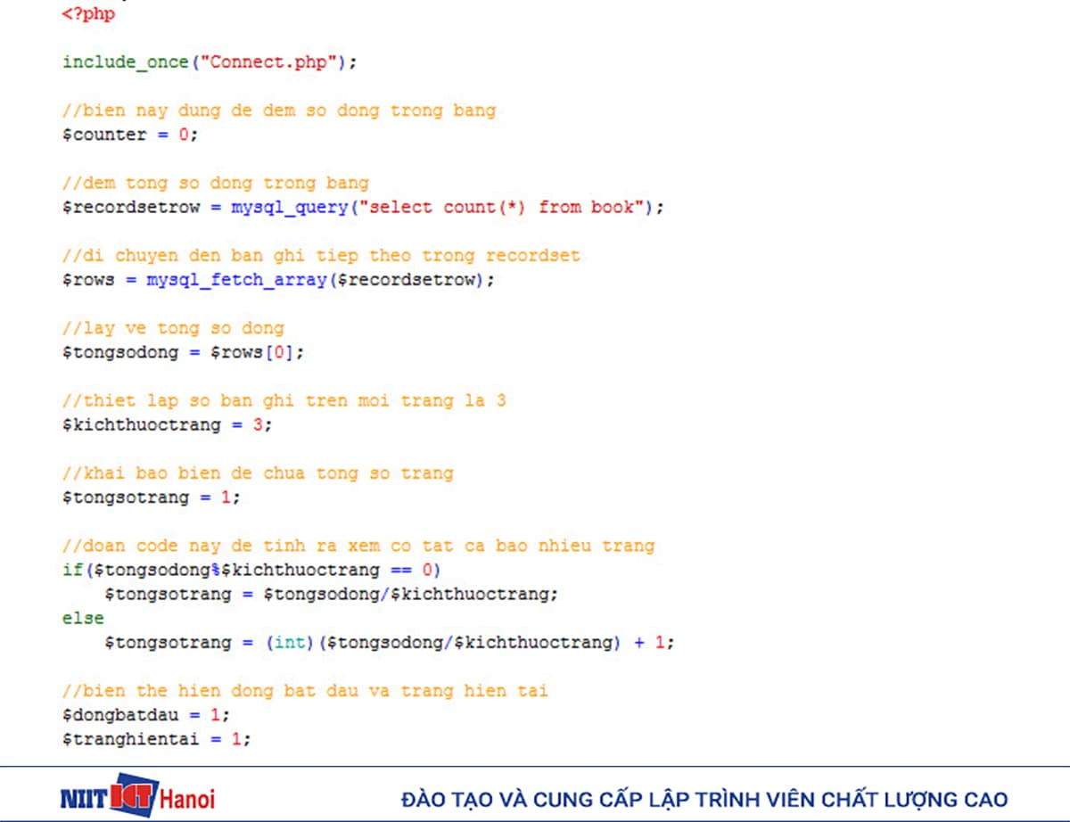

Hình 5.1. Sử dụng PHP lấy về tổng số dòng trong CSDL

**Bước 3: Lấy ra dòng bắt đầu và trang hiện tại  | Hướng dẫn Phân trang PHP**

Ta cần phải lấy ra dòng bắt đầu để biết rằng trong trang hiện tại, dữ liệu sẽ được lấy bắt đầu từ bản ghi nào trong CSDL.

Mỗi khi ta chuyển trang, trang hiện tại sẽ thay đổi, đó là trang hiện thời ta đang truy vấn.

Để có thể lấy ra một số bản ghi trong CSDL MySQL, ta sử dụng mệnh đề **LIMIT**.

Mệnh đề này cho phép lấy ra một số bản ghi trong bảng: Bắt đầu lấy từ dòng nào, và lấy bao nhiêu dòng.

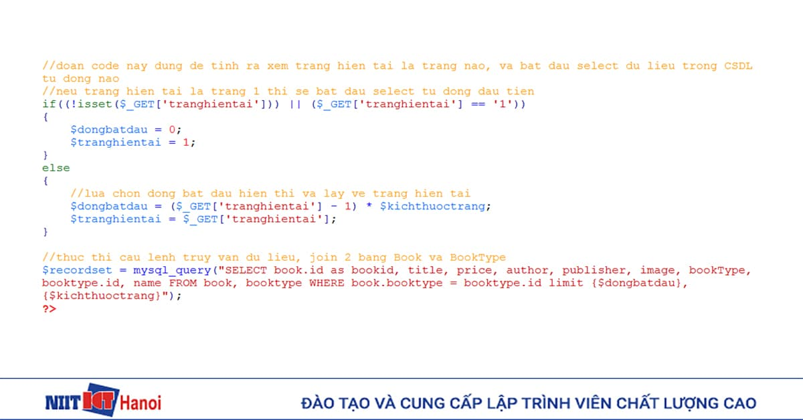

Hình 6.1. Lấy ra dòng bắt đầu và trang hiện tại

**Bước 4: Hiển thị các hyperlink phân trang (Pagination)  | Hướng dẫn Phân trang PHP**

Tiếp theo ta cần hiển thị các hyperlink cho số trang, để mỗi khi click vào một link thì ta sẽ chuyển đến trang tương ứng.

Ta sử dụng một vòng lặp để duyệt qua tất cả các trang, sau đó in ra các hyperlink tương ứng với từng trang.

* Lưu ý: Chú ý là trang hiện tại thì không hiển thị hyperlink mà sẽ chỉ hiện text.

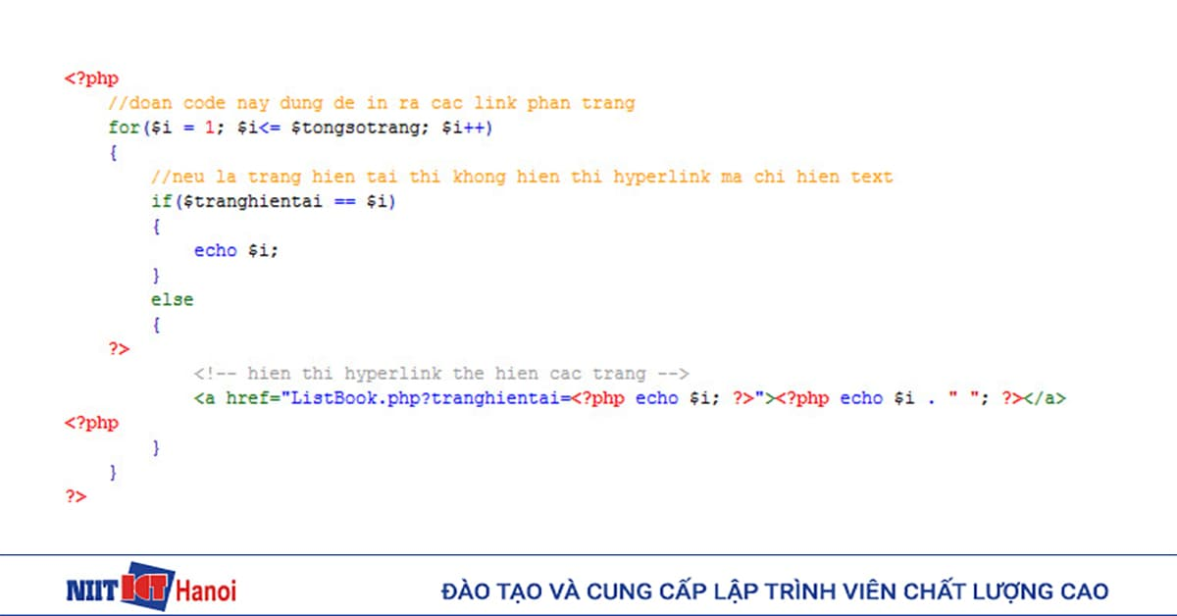

Hình 7.1. Hiển thị các hyperlink phân trang (Pagination)

Ngoài ra ta có thể hiển thị thêm một ComboBox để người dùng có thể chọn một trang bất kỳ trong trường hợp có quá nhiều trang.

Mỗi khi người dùng muốn dịch chuyển đến trang khác thì có thể chọn một mục trong combobox.

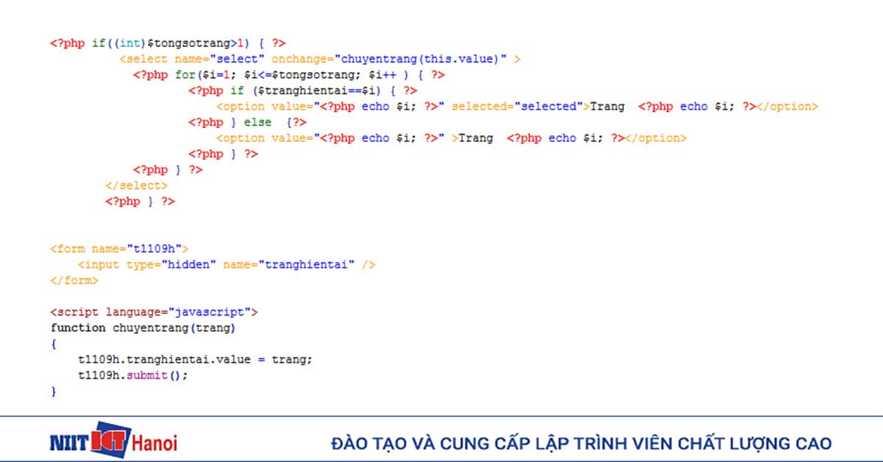

Hiển thị thêm một ComboBox để người dùng có thể chọn một trang bất kỳ

**Bước 5: View trang Web xem kết quả của việc Phân trang trong PHP  | Hướng dẫn Phân trang PHP**

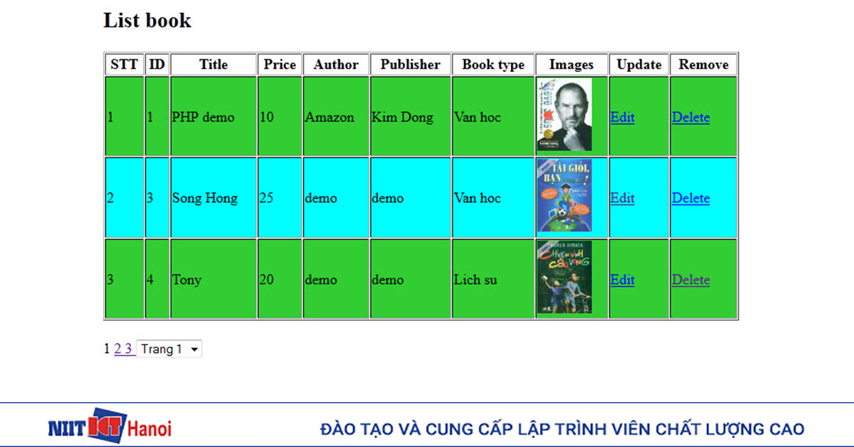

Hình 8.1. View trang web xem kết quả của việc phân trang.

# CHƯƠNG 3: PHÂN TÍCH VÀ THIẾT KẾ DỮ LIỆU

**3.1 Phân tích yêu cầu**

Yêu cầu cơ bản của một website buôn bán trang sức gồm những chức năng như sơ đồ sau:

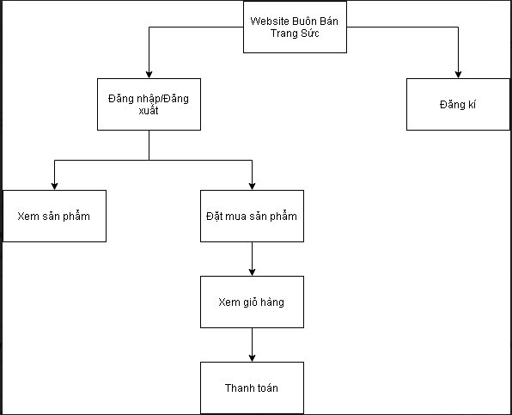

Sơ đồ 1.3. Sơ đồ chức năng hệ thống

**Yêu cầu chức năng:**

* Đăng nhập: người dùng đã có tài khoản hợp lệ cần phải đăng nhập vào hệ thống để thực hiện thao tác xem sản phẩm, mua sản phẩm.
* Đăng xuất: người dùng thoát khỏi trạng thái đăng nhập.
* Đăng ký: người dùng thực hiện thao tác đăng ký để có thông tin tài khoản đăng nhập
* Xem sản phẩm: người dùng có thể xem, tìm kiếm các sản phẩm
* Đặt mua sản phẩm: Người dùng tìm chọn và đặt mua sản phẩm
* Xem giỏ hàng: Người dùng xem danh sách các sản phẩm đã chọn mua
* Thanh toàn: Người dùng thao tác để thanh toán sản phầm chọn mua

**Yêu cầu phi chức năng:**

* Hệ thống hoạt động chính xác, nhanh chóng.
* Giao diện thân thiện, trực quan, dễ sử dụng đối với người dùng có kỹ năng sử dụng máy tính ở mức cơ bản.
* Font chữ phải rõ ràng, dễ nhìn, bố cục hài hòa
* Hình ảnh cân xứng, rõ ràng dễ nhìn, thân thiện với người sử dụng
* Có thể nâng cấp, chỉnh sửa trong tương lai
* Bảo mật thông tin tài khoản, hỗ trợ các chức năng liên quan đến tài khoản

**3.2 Sơ đồ use case**

Từ các yêu cầu trên, chúng em đã nghiên cứu, tổng hợp thành một sơ đồ use case mô tả các trường hợp sử dụng website:

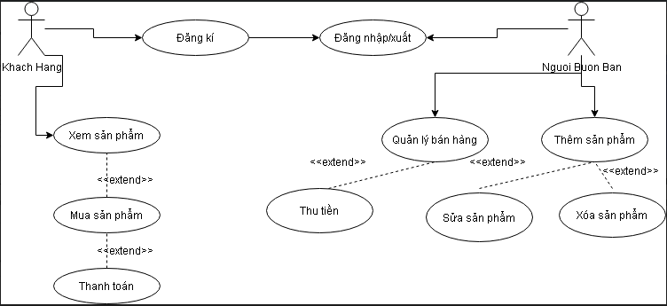

Sơ đồ 2.3. Sơ đồ use case hệ thống

Đặc tả use case:

|  |  |
| --- | --- |
| Use case name | ***Đăng ký*** |
| Description | Là một khách, tôi muốn đăng ký tài khoản để đăng nhập vào hệ thống thành viên của trang thương mại điện tử |
| Actor | Guest, Admin |
| Trigger | Người dùng muốn đăng ký làm thành viên |
| Pre-condition | * Người dùng có internet * Thông tin tài khoản hợp lệ |
| Post-condition | * Người dùng đăng ký tài khoản với thông tin cung cấp thành công * Hệ thống lưu thông tin vào cơ sở dữ liệu(CSDL) |
| Basic Flow | * Người dùng vào website * Chọn mục đăng ký * Nhập thông tin và nhấn đăng ký * Hệ thống lưu thông tin vào CSDL |
| Exception Flow | * Hệ thống xác nhận đăng ký không thành công và hiển thị thông báo |

|  |  |
| --- | --- |
| Use case name | ***Đăng nhập*** |
| Description | Là một khách, tôi muốn đăng nhập vào hệ thống |
| Actor | Guest, Admin |
| Trigger | Người dùng bấm đăng nhập |
| Pre-condition | * Có internet * Thông tin tài khoản hợp lệ |
| Post-condition | * Người dùng đăng nhập website thành công |
| Basic Flow | * Người dùng vào website * Chọn chức năng đăng nhập * Nhập thông tin và nhấn nút đăng nhập * Hệ thống kiểm tra và thông báo đăng nhập thành công |
| Exception Flow | * Hệ thống xác thực thông tin đăng nhập không đúng và hiển thị thông báo |

|  |  |
| --- | --- |
| Use case name | ***Hiển thị sản phẩm*** |
| Description | Admin và Guest của trang thương mại điện tử |
| Actor | Admin, Guest |
| Trigger | Người có đã đăng nhập vào website |
| Pre-condition | Đã đăng nhập vào hệ thống |
| Post-condition | * Hiển thị bài viết được đăng lên website * Hệ thống hiển thị thông tin bài viết trên website |
| Basic Flow | * Hiển thị sản phẩm trên trang chủ website * Chọn thông tin bài viết cần xem * Hiển thị thông tin bài viết |
| Exception Flow | * Bài viết bị lỗi, hệ thống hiển thị thông báo |

|  |  |
| --- | --- |
| Use case name | ***Đăng sản phẩm*** |
| Description | Admin của trang thương mại điện tử |
| Actor | Admin |
| Trigger | Admin đăng bài bán sản phẩm trên website |
| Pre-condition | Đã đăng nhập vào hệ thống |
| Post-condition | * Bài viết được đăng lên website * Hệ thống hiển thị thông tin bài viết trên website |
| Basic Flow | * Chọn mục viết bài * Nhập thông tin bài viết * Hệ thống kiểm tra, đăng bài và hiển thị thông báo * Trở về trạng thái xem bài |
| Exception Flow | * Bài viết bị lỗi, hệ thống hiển thị thông báo |

|  |  |
| --- | --- |
| Use case name | ***Xóa sản phẩm*** |
| Description | Admin đã đăng sản phẩm trên website và muốn xóa sản phẩm |
| Actor | Admin |
| Trigger | Admin chọn mục sản phẩm |
| Pre-condition | * Đã đăng nhập vào hệ thống * Đã đăng ít nhất 1 sản phẩm trên website * Chọn bài viết của mình muốn xóa |
| Post-condition | Bài viết được xóa khỏi CSDL |
| Basic Flow | * Người dùng chọn sản phẩm của mình muốn xóa * Nhấn nút xóa sản phẩm * Hệ thống xác nhận và cập nhật CSDL rồi hiển thị thông báo |
| Exception Flow |  |

|  |  |
| --- | --- |
| Use case name | ***Sửa thông tin bài viết sản phẩm*** |
| Description | Admin đã đăng bài trên website và muốn sửa một nội dung bài nào đó |
| Actor | Admin |
| Trigger | Thành viên chọn mục update sản phẩm |
| Pre-condition | * Đã đăng nhập hệ thống * Có ít nhất 1 sản phẩm trên website * Chọn sản phẩm của mình muốn sửa |
| Post-condition | Sản phẩm được cập nhật trong CSDL |
| Basic Flow | * Người dùng chọn sản phẩm của mình muốn chỉnh sửa * Nhấn chọn update * Chỉnh sửa nội dung sản phẩm và nhấn nút xác nhận * Hệ thống kiểm tra, xác nhận và hiển thị thông báo |
| Exception Flow | Thông tin sau khi sửa không hợp lệ, hệ thống giữ nguyên dữ liệu cũ và hiển thị thông báo |

|  |  |
| --- | --- |
| Use case name | ***Quản lí thông tin mua hàng và khách hàng*** |
| Description | Admin quản lí thông tin của khách hàng và thông tin mua hàng |
| Actor | Admin |
| Trigger | Admin chọn mục quản lí thông tin |
| Pre-condition | * Đã đăng nhập vào hệ thống * Chọn mục quản lí thông tin |
| Post-condition | Hiển thị trang quản lí thông tin |
| Basic Flow | * Người dùng nhấn chọn mục quản lí thông tin * Hệ thống hiển thị giao diện quản lí thông tin |
| Exception Flow |  |

|  |  |
| --- | --- |
| Use case name | ***Quản lí tài khoản*** |
| Description | Là một thành viên, tôi muốn sửa thông tin tài khoản của mình |
| Actor | Member |
| Trigger | Thành viên chọn mục chỉnh sửa |
| Pre-condition | * Người dùng đã chọn mục tài khoản * Nhấn chọn chỉnh sửa |
| Post-condition | Thông tin tài khoản sau chỉnh sửa được cập nhật vào CSDL |
| Basic Flow | * Người dùng chọn tài khoản * Thay đổi thông tin theo mong muốn * Nhấn chọn chỉnh sửa * Hệ thống kiểm tra, xác nhận và hiển thị thông báo |
| Exception Flow | Hệ thống phát hiện lỗi, không xác nhận chỉnh sửa và hiển thị thông báo |

|  |  |
| --- | --- |
| Use case name | ***Thanh toán*** |
| Description | Người dùng muốn mua sản phẩm |
| Actor | Guest |
| Trigger | Bấm vào sản phẩm ở trang chủ |
| Pre-condition |  |
| Post-condition | Thông tin sản phẩm được hiển thị |
| Basic Flow | * Mở trang web * Bấm chọn thanh toán sản phẩm |
| Exception Flow |  |
|  |  |

|  |  |
| --- | --- |
| Use case name | ***Xem lịch sử mua hàng*** |
| Description | Người dùng muốn xem lịch sử mua hàng của mình |
| Actor | Guest |
| Trigger | Bấm vào lịch sử mua hàng |
| Pre-condition |  |
| Post-condition | Danh sách lịch sử mua hàng được hiển thị |
| Basic Flow | * Mở trang web * Bấm chọn lịch sử mua hàng |
| Exception Flow |  |

|  |  |
| --- | --- |
| Use case name | ***Tìm kiếm sản phẩm*** |
| Description | Người dùng muốn tìm kiếm 1 sản phẩm nào đó |
| Actor | Guest |
| Trigger | Bấm vào nút tìm kiếm sản phẩm |
| Pre-condition |  |
| Post-condition | Thông tin sản phẩm được hiển thị |
| Basic Flow | * Mở trang web * Bấm chọn tìm kiếm sản phẩm * Nhập sản phẩm cần tìm kiếm |
| Exception Flow |  |

|  |  |
| --- | --- |
| Use case name | ***Thêm vào giỏ hàng*** |
| Description | Người dùng muốn lưu lại sản phẩm để mua sau |
| Actor | Guest |
| Trigger | Bấm vào sản phẩm cần mua  Chọn thêm vào giỏ hàng |
| Pre-condition |  |
| Post-condition | Sản phẩm được thêm vào giỏ hàng |
| Basic Flow | * Mở trang web * Bấm chọn sản phẩm cần thêm |
| Exception Flow |  |

**3.3 Thiết kế dữ liệu**

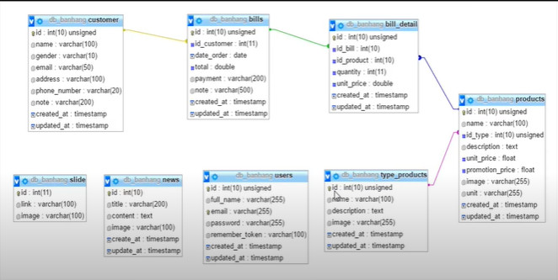

Sơ đồ 3.3. Sơ đồ dữ liệu hệ thống

**3.4 Chi tiết các bảng dữ liệu**

Bảng User :

|  |  |  |  |
| --- | --- | --- | --- |
| STT | Tên trường | Kiểu dữ liệu | Khóa |
| 1 | ID | Interger | Chính |
| 2 | Full name | Varchar(255) |  |
| 3 | Email | Varchar(255) |  |
| 4 | Password | Varchar(255) |  |
| 5 | Remember_  token | Varchar(100) |  |
| 6 | Created- at | timestamp |  |
| 7 | Update_at | timestamp |  |

Bảng 1.3. Bảng user

*Bảng tyde_products():*

|  |  |  |  |
| --- | --- | --- | --- |
| STT | Tên trường | Kiểu dữ liệu | Khóa |
| 1 | ID | Int(10) | Chính |
| 2 | Name | Varchar(100) |  |
| 3 | Description | Text |  |
| 4 | Image | Varchar(255) |  |
| 5 | Created_at | Timestamp |  |
| 6 | Update_at | Timestamp |  |

Bảng 2.3. Bảng kiểu sản phẩm

Bảng products:

|  |  |  |  |
| --- | --- | --- | --- |
| STT | Tên trường | Kiểu dữ liệu | Khóa |
| 1 | ID | Int(10) | Chính |
| 2 | Name | Varchar(100) |  |
| 3 | Id_type | Int(10) |  |
| 4 | Description | Text |  |
| 5 | Unit_price | Float |  |
| 6 | Promotion_price | Float |  |
| 7 | Image | Varchar(100) |  |
| 8 | Unit | Varchar(255) |  |
| 9 | Created_at | Timestamp |  |
| 10 | Update_at | Timestamp |  |

Bảng 3.3. Bảng sản phẩm

Bảng bill_detail:

|  |  |  |  |
| --- | --- | --- | --- |
| STT | Tên trường | Kiểu dữ liệu | Khóa |
| 1 | Id | Int(10) | Chính |
| 2 | Id_bill | Int(10) |  |
| 3 | Id_product | Int(10) |  |
| 4 | Quantity | Int(11) |  |
| 5 | Unit_price | double |  |
| 6 | Created_at | Timestamp |  |
| 7 | Update_at | Timestamp |  |

Bảng 4.3. Bảng chi tiết bill

Bảng bills:

|  |  |  |  |
| --- | --- | --- | --- |
| STT | Tên trường | Kiểu dữ liệu | Khóa |
| 1 | ID | Int(10) | Chính |
| 2 | Id_customer | Itn(10) |  |
| 3 | Date_order | Date |  |
| 4 | total | Double |  |
| 5 | payment | Varchar(200) |  |
| 6 | Note | Varchar(500) |  |
| 7 | Created_at | Timestamp |  |
| 8 | Update_at | Timestamp |  |

Bảng 5.3. Bảng bill

Bảng customer:

|  |  |  |  |
| --- | --- | --- | --- |
| STT | Tên trường | Kiểu dữ liệu | Khóa |
| 1 | Id | Int(10) | Chính |
| 2 | Name | Varchar(100) |  |
| 3 | gender | Varchar(10) |  |
| 4 | Email | Varchar(50) |  |
| 5 | Address | Varchar(100) |  |
| 6 | Phone_number | Varchar(200) |  |
| 7 | note | Varchar(200) |  |
| 8 | Created_at | Timestamp |  |
| 9 | Update_at | Timestamp |  |

Bảng 6.3. Bảng customer

# 

# CHƯƠNG 4: XÂY DỰNG WEBSITE

**4.1. Giao diện website:**

Thực hiện chức năng đăng ký → đăng nhập → xem sản phẩm → đặt mua → xem giỏ h àng → thanh toán.

Trang chủ:

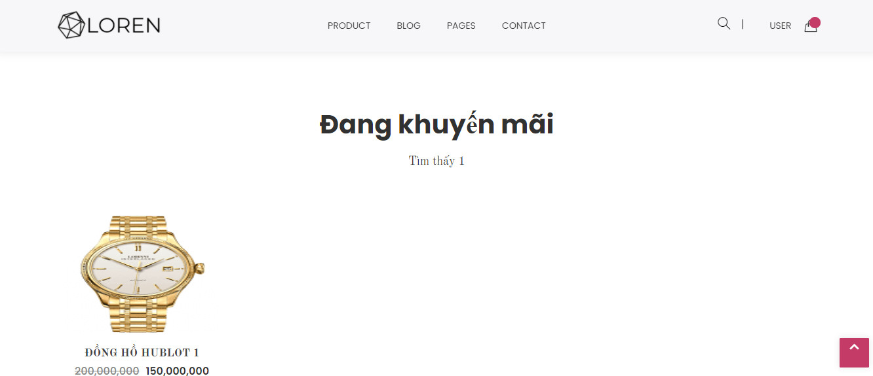

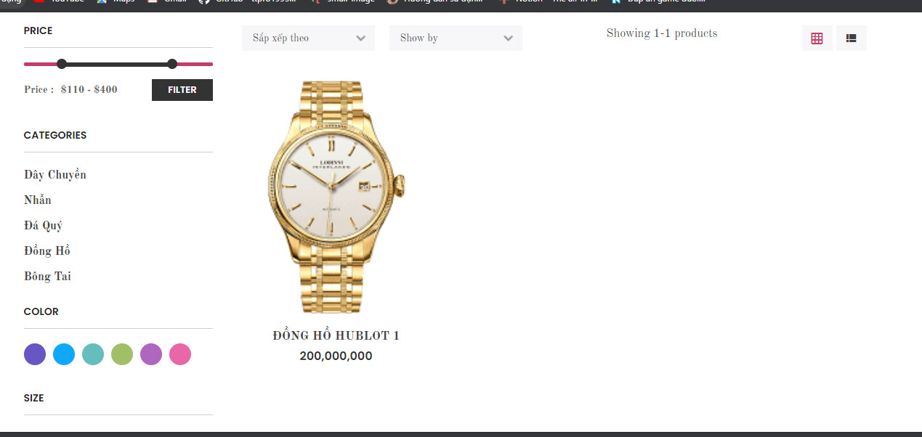

Hình 9.4. Trang chủ website

Danh sách các sản phẩm

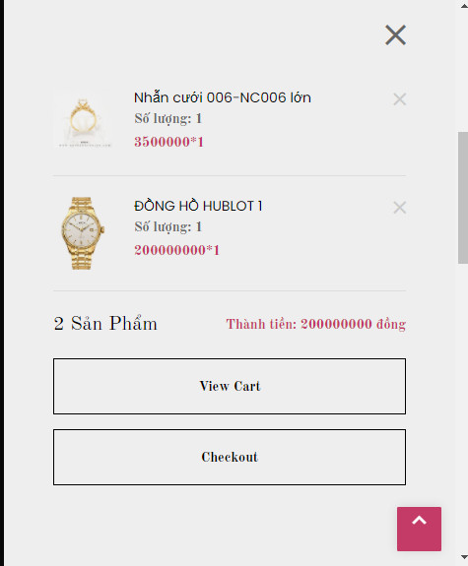

Hình 10.4. Danh sách các sản phẩm

Giỏ hàng

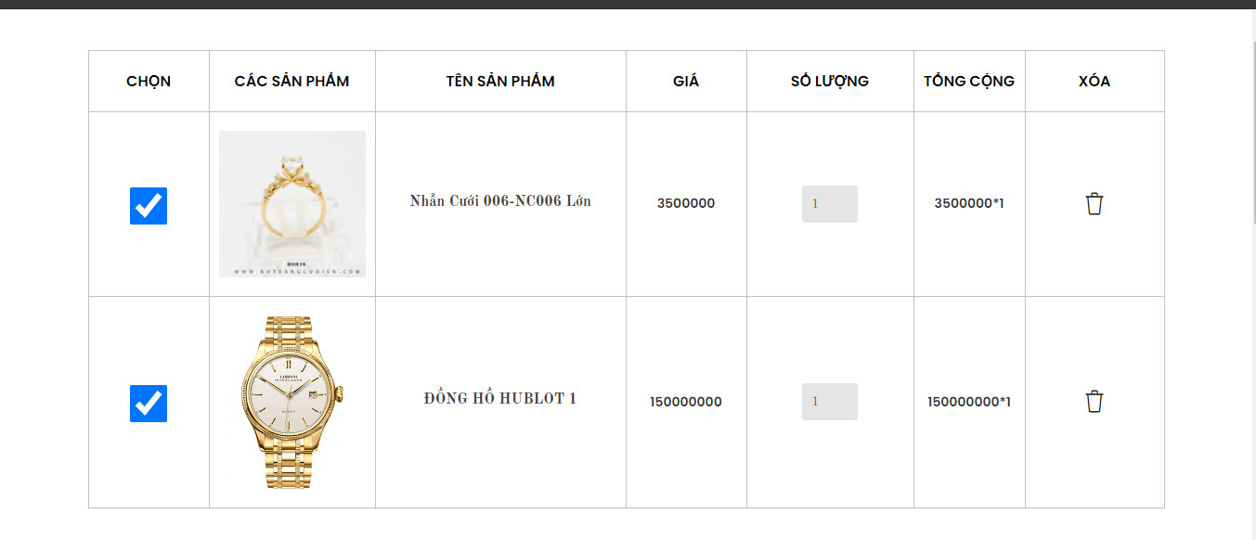

Hình 11.4. Giỏ hàng

Profile

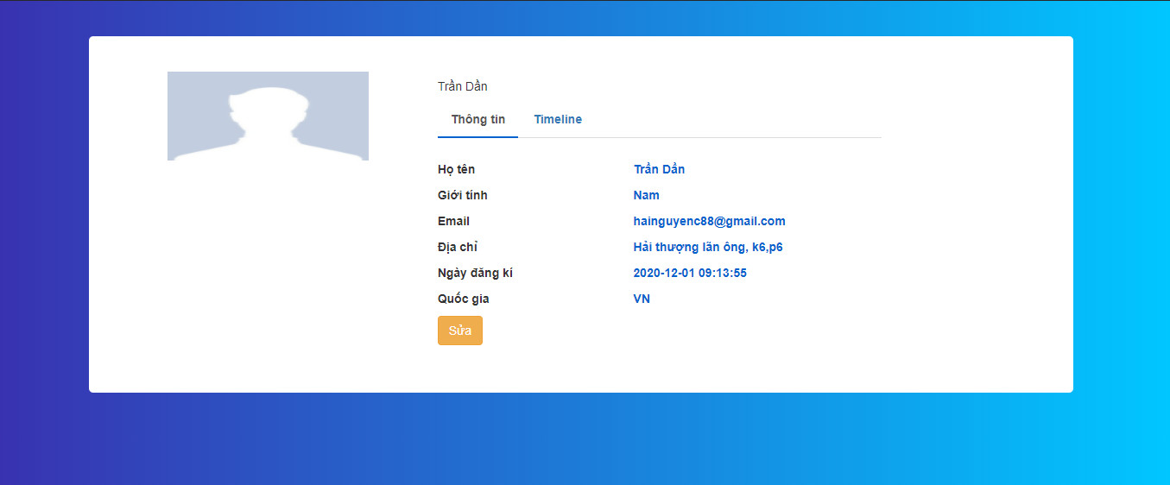

Hình 12.4. Thông tin khách hàng

Quản lý kho

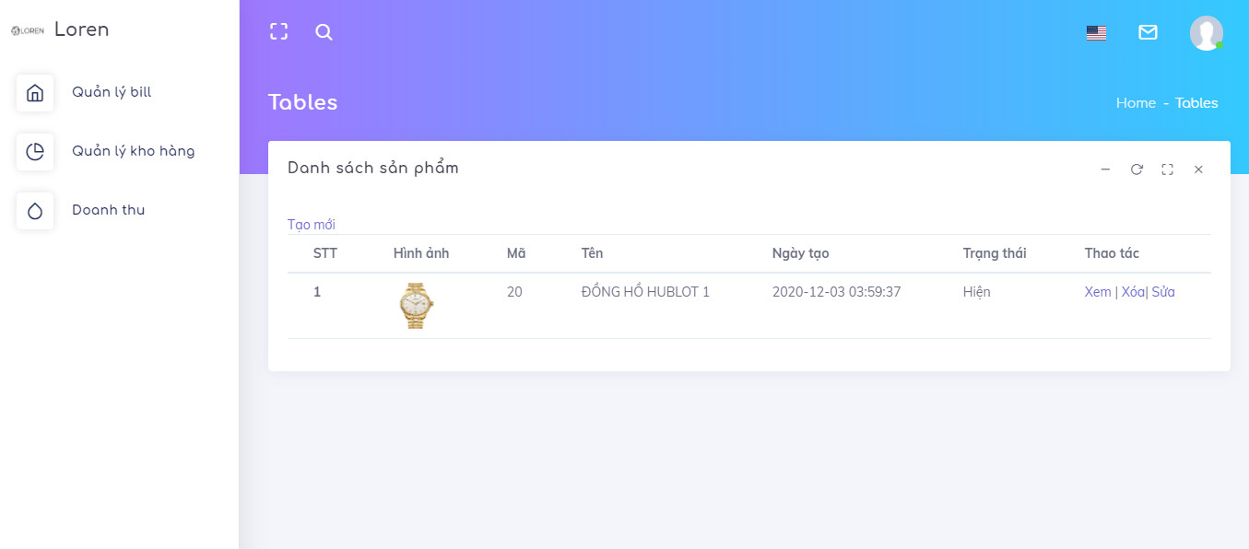

Hình 13.4. Quản lý kho

Sửa sản phẩm

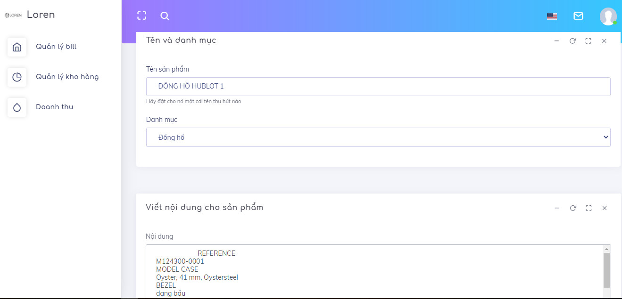

Hình 14.4. Sửa sản phẩm

Quản lý bill

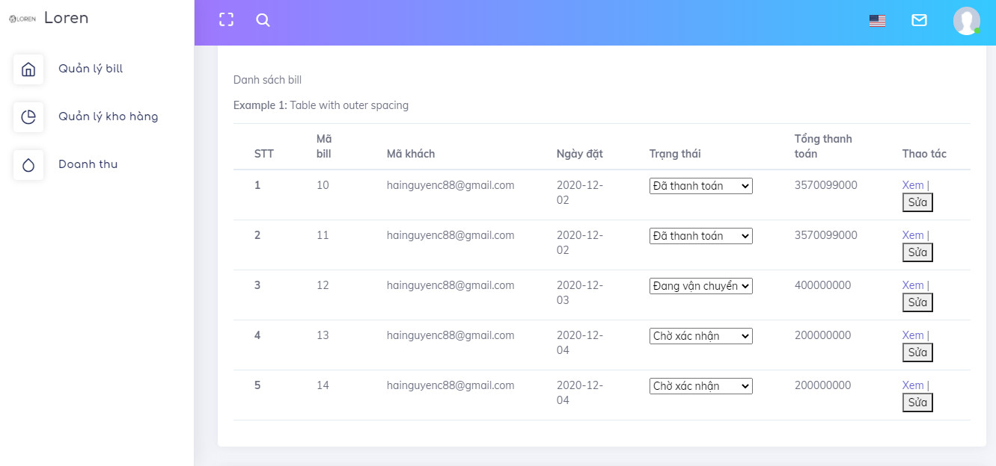

Hình 15.4. Quản lý bill

Chi tiết bill

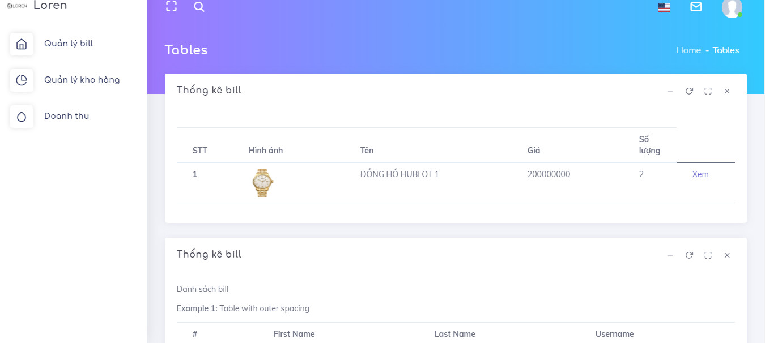

Hình 16.4. Chi tiết bill

# 

# CHƯƠNG 5: KẾT LUẬN

## **5.1. Môi trường phát triển và môi trường triển khai**

## **5.1.1. Môi trường phát triển**

Hệ điều hành: Microsoft Windows 10

Hệ quản trị cơ sở dữ liệu: My SQL

Ngôn ngữ thiết kế: PHP, Lavarel

Công cụ xây dựng ứng dụng: Sublime Text

Công cụ thiết kế : Draw.io

**5.1.2. Môi trường triển khai**

Máy tính triển khai cần có:

Hệ điều hành Microsoft Windows 10

Sublime Text

My SQL

**5.2. Kết quả đạt được**

Sau thời gian thực hiện đề tài, chương trình đã hoàn thành và đạt được một số kết quả sau:

- Hiểu rõ quy trình bán hàng

- Xây dựng thành công website bán trang sức

- Giao diện của chương trình thân thiện, dễ sử dụng.

- Thực hiện kiểm thử phần mềm ở mức độ lập trình.

- Luyện tập về lập trình web, Lavarel, Bootstrap.

**Đối với người sử dụng, chương trình đã đưa ra được:**

- Các cách tìm kiếm, tra cứu theo các chủ đề khác nhau, kết hợp nhiều chủ đề theo ý khách hàng.

- Xem chi tiết thông tin sản phẩm thương mại và đầy đủ các thông tin về cửa hàng bánh

- Cho phép khách hàng đăng ký thông tin để thực hiện việc mua sản phẩm.

- Kiểm tra tính hợp lệ của khách hàng đăng nhập hệ thống.

- Có thể chạy trên nhiều hệ điều hành.

**5.3. Hướng phát triển**

Hướng phát triển của Website là tiến đến một thương mại điện tử với đầy đủ các chức năng thanh toán tiền qua mạng. Nhưng vì trong nước ta hiện nay vấn đề thanh toán tiền qua mạng còn gặp nhiều khó khăn và chưa phổ biến lắm cho nên chức năng của Website dùng để hỗ trợ cho nhà quản trị còn hạn chế. Vấn đề chính của Website là phục vụ việc quảng cáo. Từ đó, bên cạnh việc thương mại thì vấn đề cần phải tập trung thu hút khách hàng liên hệ và thõa thuận thiết kế, lắp đặt một công trình nào đó thuộc lĩnh vực chuyên môn của công ty, cửa hàng.

Đề tài website bán hàng có tính thực tế cao. Tuy nhiên do hạn chế về thời gian nghiên cứu và kinh nghiệm, nhóm chỉ phát triển ở mức độ hoàn thành các yêu cầu đặt ra của đề tài, tốc độ xử lý chưa hoàn thiện, còn nhiều thiếu sót. Nhóm sẽ cố gắng tìm hiểu sâu có phương pháp quản lý hệ thống cũng như xử lý khối dữ liệu lớn với hiệu quả cao, mở rộng phạm vi của dự án này.

**Tổng kết**

Sau một thời gian tích cực làm việc, tìm tòi nghiên cứu của chúng em với sự hướng dẫn, chỉ bảo nhiệt tình của thầy giáo giảng dạy bộ môn – thầy Võ Tiến An, chúng em đã hoàn thành bản báo cáo của mình với chủ đề *“Xây dựng hệ thống website bán trang sức ”*

Trong quá trình nghiên cứu và xây dựng lên hệ thống, mặc dù đã cố gắng hoàn chỉnh các yêu cầu nhưng bài báo cáo còn rất nhiều thiếu sót mong nhận được sự chỉ bảo hướng dẫn của các thầy cô khác giúp đỡ xem xét, đề xuất thêm các ý kiến cũng như bổ sung các vấn đề phục vụ cho việc xây dựng Website để em có thể hoàn chỉnh hơn . Em xin chân thành cảm ơn!

**5.4. Bảng phân chia công việc**

|  |  |  |  |
| --- | --- | --- | --- |
| STT | Tên sinh viên | Hoàn thành | Công việc được giao |
| 1 | Nguyễn Minh Hải (trưởng nhóm) | 90% | - Thu thập, phân tích yêu cầu  - Thiết kế chính website  - Giám sát code  - Quản lý cấu hình, source code |
| 2 | Nguyễn Đổ Khải | 80% | - Hỗ trợ thiết kế website  - Thu thập, phân tích yêu cầu  - Thiết kế dữ liệu  - Thiết kế usecase, sơ đồ phân lớp  - Viết báo cáo, chịu trách nhiệm gởi bài |
| 3 | Nguyễn Nhựt Thi | 80% | - Thiết kế database  - Tester  - Hỗ trợ thiết kế website  - Thu thập, phân tích yêu cầu  - Viết báo cáo |

PHIẾU CHẤM ĐIỂM

Sinh viên thực hiện:

|  |  |  |
| --- | --- | --- |
| Họ và tên | Chữ ký | Ghi chú |
| Nguyễn Minh Hải |  |  |
| Nguyễn Đổ Khải |  |  |
| Nguyễn Nhựt Thi |  |  |